Филиал МБОУ Покровской СОШ
«Ольховская основная общеобразовательная школа»
Ухоловского района Рязанской области.

Публичный отчёт
общеобразовательного учреждения
за 2011 – 2012 учебный год.

Заведующий филиалом
Тюрина А.Л.

Дата проведения – 27 февраля 2013 года.

Уважаемые ученики, родители, гости школы!

Мы представляем Вашему вниманию публичный отчёт школы за 2011–2012 учебный год.
Всё более очевидным становится тот факт, что активными участниками образовательного процесса должны стать те, кто имеет прямое отношение к жизни школы: родители и все, кому не безразлично, чем живет школа, как работает, какие у неё потребности, чего она достигла. Только с Вашей помощью мы сможем вместе осуществить планы по развитию школы. Принимая участие в подготовке и обсуждении отчёта, каждый становится активным и равноправным участником жизни школы.
Надеемся, что публичный отчет:
- не только форма представления информации о школе, но и новая модель взаимодействия школы и общественности;
- он будет предназначен не только для родителей, но станет не менее значимым для учеников, учителей и спонсоров школы;
- благодаря публичному отчету будет расти доверие к школе со стороны общественности, увеличится число социальных партнеров, школа будет стабильна на рынке образовательных услуг;
- большинство родителей будут готовы принять участие в обсуждении вопросов, связанных с подготовкой отчета.
Часть представленной информации дана в сравнении с предыдущими годами, что позволяет увидеть динамику происходящих процессов.

1. Общая характеристика
общеобразовательного учреждения

  - Характеристика ОУ
Учредитель: муниципальное образование – Ухоловский муниципальный
район.

Тип, вид, статус учреждения: Филиал муниципального бюджетного образовательного учреждения Покровской средней общеобразовательной школы «Ольховская основная общеобразовательная школа»

Контактная информация:
Адрес: Рязанская область, Ухоловский район, с.Ольхи,
ул.Центральная, д. 37
Индекс: 391922
E-mail: olhi-scool@yandex.ru
Сайт: www.olhishkola.ucoz.ru
Телефон: (49154)5-12-77
Зав.филиалом – Тюрина А.Л.

  - Характериcтика социокультурных показателей ОУ.

В настоящее время филиал МБОУ Покровской СОШ «Ольховская основная общеобразовательная школа – хорошо известное в районе образовательное учреждение. Коллектив школы успешно вводит инновации в образовательный процесс, учитывая изменения государственной политики в области образования и запросы основных потребителей образовательных услуг учреждения.
Образовательное учреждение обеспечивает доступность (бесплатное образование), дифференциацию (объединения дополнительного образования, элективные курсы)).

1.3. Характеристика состава обучающихся.
Основными потребителями образовательных услуг школы являются дети, проживающие в с.Ольхи – 81 %; а также дети, проживающие в с.Ясенок – 17%; в р.п. Ухолово – 2%.

Наполняемость школы на 01.09.2011г. – 48 учащихся; на конец учебного года – 99 учащихся.
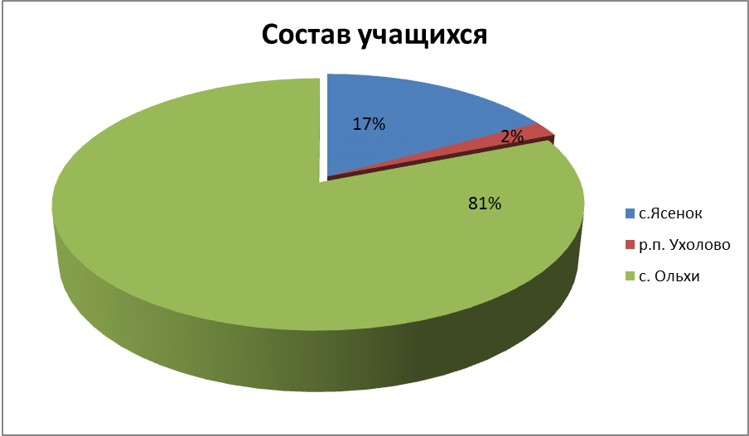

Социальный паспорт семей:
- Образование родителей:
неполное среднее образование – 14%
среднее образование – 40.4%
средне-специальное – 37 %
высшее образование – 8.6%%
- Детей из многодетных семей – 4.8%
- Детей из неполных семей – 7 %
- Детей под опекой – 2,4%
- Детей на учёте в ИДН – 2.4%

Численность обучающихся на конец года
в динамике за 3 года

- Цели и результаты развития общеобразовательного учреждения.
2.1. Цели ОУ на среднесрочный период
Оптимизация существующей системы урочной и внеурочной деятельности коллектива школы для перехода на новый качественный уровень образования и воспитания в контексте информационных и здоровье сберегающих технологий.

На уровне образовательных результатов учащихся школа ставит следующие цели:
- Совершенствовать содержание образования в школе через реализацию системы подготовки учащихся.
- Ориентировать работу учителей на обеспечение качественного образования школьников в соответствии с их компетентностями.

На уровне содержания и технологий образовательного процесса:
- Активизировать внедрение образовательных технологий.
- Осуществить переход к оценке личных достижений учащихся на всех ступенях обучения с помощью портфолио.

На уровне ресурсов образовательного процесса:
- Совершенствовать программно-методическое обеспечение школы.
- Обеспечить подготовку педагогических кадров, реализующих ФГОС в системе повышения квалификации вне школы.
- Оснастить в соответствии с современными требованиями кабинет естествознания, кабинет физики, кабинеты начальных классов.

2.2. Цели ОУ на отчётный период.

Цель работы школы в 2011-2012 учебном году:
создание условий для качественного образования, стопроцентного уровня обученности учащихся всех ступеней обучения, организации активной и здоровой воспитывающей среды, для подготовки выпускника, способного к продолжению обучения и осознанному выбору профессии через системный подход по формированию мотивационно ценностной, здоровье сберегающей и социальной сферы деятельности школьников.
В течение года решались задачи:
образовательные:
- достигнуть соответствия уровня образования на всех ступенях государственному образовательному стандарту;
- обеспечить достижение результата ГИА, который позволит поступить в ссузы, профильные классы средней школы;
- сформировать обще учебные умения и навыки учащихся 1-4 классов на репродуктивном уровне и 5-9 классов на конструктивном.
воспитательные:
- охватить услугами дополнительного образования большинство учащихся;
- добиться успешного участия учащихся в системе дополнительного образования и во внеурочной деятельности по предметам.
здоровьесберегающие:
- продолжить работу по программе «Здоровье» ;
методические:
- педагогам школы овладеть достаточным уровнем знаний для формирования мотивации учащихся;
- педагогам школы максимально овладеть современными здоровье- сберегающими технологиями образовательного и воспитательного процесса для сохранения здоровья учащихся.

2.3. Оценка степени достижений целей ОУ
за отчётный период
На конец года в школе учащихся – 48 человек.
Из них закончили 2011-2012 учебный год на «отлично» 3 человека(7,2%): Дудкин А., Полякова А., Захарцова О.
Качество знаний составило 38%, успеваемость(результативность) – 95%.

На основании анализа работы школы за 2011 – 2012 учебный год коллектив школы выдвинул на 2012 – 2013 учебный год следующие задачи:

Образовательные:
- достигнуть соответствия уровня образования на всех ступенях государственному образовательному стандарту;
- повысить качество знаний учащихся школы;
- осуществлять реализацию основной образовательной программы начального общего образования в соответствии с требованиями ФГОС с целью формирования общей культуры, духовно-нравственного, социального, личностного и интеллектуального развития обучающихся; создания основы для самостоятельной реализации учебной деятельности, обеспечивающей социальную успешность, развитие творческих способностей, саморазвитие и самосовершенствование, сохранение и укрепление здоровья обучающихся.
- сформировать общеучебные умения и навыки учащихся 1-4 классов на репродуктивном уровне и 5- 8 классов на конструктивном.

Воспитательные:
- сохранить охват учащихся дополнительным образованием;
- добиться успешного участия учащихся в системе дополнительного образования (награждение грамотами, дипломами конкурсов, смотров, олимпиад);
Здоровье сберегающие:
- продолжать реализацию Программы «Здоровье»
Методические:
- педагогам школы продолжить работу по внедрению в учебно-воспитательный процесс информационных и здоровьесберегающих технологий с целью формирования мотивации учащихся к учению и получения качественного образования;
- педагогам школы овладеть современными здоровье сберегающими технологиями образовательного процесса для сохранения здоровья учащихся.

  - Результаты учебной деятельности
Всего выпускников 9класса 8 человек.
Получили аттестаты - 8 человек.
Сдавали ГИА в новой форме – 6 человек.
Результаты ГИА(в новой форме).
По итогам ГИА - 2012 наблюдается положительная динамика уровня обученности: 100% по всем обязательным предметам (русский язык и математика) и предметам по выбору, так как минимальную границу баллов преодолели все участники ГИА. Доля участников ГИА в новой форме по выбору составила 75 % от общего количества учащихся.
№
№ | Предмет |  | Уровень обученности | Качество знаний
1 | Русский язык |  | 100% | 33 %
2 | Математика |  | 100% | 0 %
3 | География |  | 100% | 50 %

Результаты итоговой аттестации в 9 классе.
Результа-ты  Предмет | 2009-2010г. |  |  |  | 2010-2011г. |  |  |  | 2011-2012г.
Результа-ты  Предмет | «5» | «4» | «3» | «2» | «5» | «4» | «3» | «2» | «5» | «4» | «3» | «2»
Русский язык | - | 1  25% | 3  75% | - | - | 2  67% | 1  33% | - | - | 2  25% | 6  75% | -
Алгебра | - | 1  25% | 3  75% | - | 1  33% | 1  33% | 1  33% | - | - | 3  37.5% | 5  62.5% | -
Геометрия | 1  100% | - | - | - | 1  100% | - | - | - | 1  100% | - | - | -
Обществознание | - | - | - | - | 1  50% | 1  50% | - | - | 2  100% | - | - | -
Химия | 1  25% | 3  75% | - | - | - | 2  100% | - | - | - | 1  50% | 1  50% | -
Физ-ра | 4  100% | - | - | - | 1  100% | - | - | - | 3  50% | 3  50% | - | -
История | 1  100% | - | - | - |  | - | - | - | - | - | - | -
ГЕОГРАФИЯ | - | - | - | - | - | - | - | - | - | 2  50% | 2  50% | -
Физика | - | - | - | - | - | - | - | - | 1  100% | - | - | -

3. Содержание и технологии образовательного процесса

3.1. Описание содержания и технологий образовательного процесса

Учебный план филиала МБОУ Покровской СОШ «Ольховская основная общеобразовательная школа» разработан на основе Базисного учебного плана общеобразовательных учреждений Российской Федерации и Базисного учебного плана общеобразовательных учреждений Рязанской области, а также введенных в действие Санитарно-эпидемиологических правил и нормативов «Гигиенические требования к условиям обучения в общеобразовательных учреждениях», в соответствии с Уставом школы.

Учебный план позволяет обеспечивать:
- равные возможности получения общего образования;
- дифференциацию и индивидуализацию образовательного процесса;
- активизацию самостоятельной познавательной деятельности учащихся путем выделения специального времени на организацию проектной деятельности;
- формирования информационной культуры учащихся.

Режим работы школы:

Начальные классы ( 1-4 кл.)
Начало занятий - 8.25, уроки по 45 минут с 21 – 25 часовой учебной нагрузкой в неделю.
В первом классе пятидневная рабочая неделя.
Основная школа (5-9 кл.)
Режим шестидневной рабочей недели. Начало занятий в 8.25. Уроки по 45 минут с 30-36 часовой учебной нагрузкой в неделю.

Окончание 6-го урока в 14.00. Перемены по 5 и 10 минут, перерыв 20 минут после 4 и 5 уроков. Вторая половина дня – индивидуальные консультации для учащихся и родителей, факультативы, работа кружков, общешкольные и внеклассные мероприятия, творческие дела.
Режим каникул: осенние – 03.11 - 07.11, зимние – 30.12 - 13.01,
весенние – 20.03 – 27.03
По окончании учебного года проводится трудовая практика в 5-9.

Структура образовательной среды, внутренние и внешние связи учебного заведения.

В школе следующая структура среднего образования.
- Начальная школа – 4 года.
- Основная школа – 5 лет.

Образовательные услуги
Школа предоставляет выбор качественных образовательных услуг:
- Кружки по предметам и по интересам.
- Индивидуально-групповые занятия.
- Спортивная секция.

Программный комплекс.
Преподавание предметов на базовом уровне осуществляется по рабочим программам, рекомендованным Министерством образования РФ и адаптированным педагогами школы к особенностям каждого класса.
Использование образовательных технологий.
Педагогами школы применяются современные образовательные технологии:
- личностно-ориентированное обучение;
- проектная деятельность;
- коллективные способы обучения;
- информационно-коммуникационные технологии;
- здоровьесберегающие технологии.

Внеурочная деятельность
и воспитательная работа.

Воспитательная работа в школе ведется по Программам патриотического воспитания, «Здоровье», «Семья и школа».

Воспитательная система школы охватывает весь педагогический процесс, интегрируя учебные занятия, внеурочную жизнь детей, разнообразную деятельность и общение за пределами школы, влияние социальной, природной, предметно-эстетической среды, непрестанно расширяющееся воспитательное пространство.
Цель: «Воспитание и развитие свободной, талантливой, физически
здоровой личности, обогащенной научными знаниями, готовой
к созидательной трудовой деятельности и нравственному поведению»
Для достижения этой цели необходимо создать для ребёнка атмосферу понимания, любви и доверия. Именно это главная задача для работы классных руководителей и родителей учащихся.
В основе воспитательной работы нашей школы лежит совместная творческая деятельность детей и взрослых по следующим направлениям:
--- интеллектуальное (беседы, встречи, экскурсии…);
--- трудовое (конкурсы, выставки, ярмарки кружков);
--- гражданско -патриотическое (торжественные линейки, акции Милосердия, вахты Памяти и т.д);
--- духовно – нравственное (диспуты, конкурсы, краеведческая работа..)
--- спортивно – оздоровительное (соревнования, игры, турниры…);
--- эстетическое (выставки рисунков, конкурсы чтецов, концерты, посещение музеев…).
Весь запланированный объём работы был выполнен педагогическим коллективом школы. Классные руководители использовали различные методы и формы воспитательной работы, такие как: тематические классные часы, экскурсии, индивидуальные беседы с детьми и родителями, родительские собрания и т.д.
В прошлом учебном году в нашей школе были проведены следующие общешкольные мероприятия:
- Торжественные линейки, посвящённые Дню знаний, Последнему звонку.
- Осенняя ярмарка
- День самоуправления, посвященный Дню учителя.
- День матери
- День пожилого человека
- Новогодние праздники.
- Конкурсные программы, приуроченные ко Дню Защитника Отечества.
- Концерт, посвященный Международному женскому дню 8 марта
- Празднование Дня Победы.
- Выпускной вечер.
В течение учебного года учащиеся школы участвовали в следующих школьных конкурсах:
- Конкурс стенгазет «История олимпийского движения»
- Конкурс рисунков, посвященный Дню защитников Отечества
- «Президентские состязания»

Все мероприятия прошли на высоком творческом и эмоциональном уровне, способствовали повышению общественной активности учащихся, сближению ученического коллектива.
Ольховская школа является активным участником всех районных мероприятий. И очень часто удаётся завоёвывать призовые места.
Наши достижения на районном уровне:
- Конкурс вокалистов «Поклон тебе, солдат Росии!» - Исакова Е. – 1 место
- Конкурс сочинений «Моя семья» - Смирнова М. – 1 место

Учащие школы приняли активное участие в районных спортивных соревнованиях
- Настольный теннис
- Осенний кросс
- Олимпиада по физической культуре
Ольховская школа поддерживает постоянную связь с администрацией села, привлекает к своим мероприятиям родителей учащихся. Проводятся совместные беседы, концерты с работниками сельской библиотеки, сельского Дома культуры.
Родители являются помощниками классных руководителей в организации походов, экскурсий, школьных тематических мероприятий и конкурсов.
Большое внимание в своей работе мы уделяем пропаганде здорового образа жизни и профилактике правонарушений. В школе функционирует Совет профилактики, цель которого профилактика безнадзорности и правонарушений среди несовершеннолетних учащихся. В 2011-2012 учебном году насчитывалось 5 многодетных семей 8 малообеспеченных. На внутри школьном учете состояли 3 учащихся школы. Особое внимание уделяется детям «группы риска», детям опекаемым, детям из неблагополучных семей. Такие дети привлекаются к участию в классных мероприятиях, мероприятиях школы, посещают кружки, группы продленного дня, посещают лагерь с дневным пребыванием детей во время каникул.
Совет профилактики проводит обмен информацией с комиссией по делам несовершеннолетних, отчеты о деятельности Совета подаются ежеквартально и своевременно.
Во время осенних, зимних и летних каникул на базе Ольховской школы функционировал лагерь с дневным пребыванием детей «Солнышко». Лагерь посещали дети 1-7 классов. Работа лагеря велась по утвержденному плану мероприятий. Каждый день ребят ждали интересные беседы, прогулки, подвижные игры в спортзале, конкурсы.

В прошедшем учебном году учащимися 7-9 классов была совершена поездка в Москву, учащимися 1-4 классов – в г. Рязань.
В школе действуют детская общественная организация «Факел» задачей которой является:
- вовлечение учащихся в активную школьную жизнь через организацию различных видов деятельности;
- создание условий для реализации творческого потенциала каждой личности;
- самовыражение через участие в конкретных делах.

Школа уделяет большое внимание воспитанию детей, которое осуществляется на должном уровне. Однако в следующем учебном году следует:
- продолжить работу с родителями учащихся, использую новые методы и формы, привлекая их к активному участию в школьной жизни;
- изучать и внедрять в практику работы новые методики и технологии в воспитательном процессе.

В 2011– 2012 учебном году в школе работало 8 кружков.
Кружки:
- «Здоровей-ка» - рук. Юркова С.В.
- «ОФП»- рук. Смирнова О.А.
- «Вдохновение» – рук. Бочкова Т.В.
- «Информатика и ИВТ» - рук. Штулберг Р.Р.
- Кружок русского языка - рук. Фокина В.А.
- Краеведческий - рук. Штулберг Н.В.
- Кружок химии – рук. Сочилина Н.А.
- Экологический кружок на базе ОЭБЦ – рук. Сочилина Н.А.

Кружки посещали 35 учащихся.
Работа школьной библиотеки.

Школьная библиотека позволила расширить кругозор учащихся, способствовала пополнению знаний детей в области художественной литературы и отдельных предметов.
В 2011– 2012 учебном году библиотека школы выполняла следующие задачи:
- обеспечивала учебно-воспитательный процесс всеми формами и методами библиотечного и информационно-библиографического обслуживания;
- содействовала педагогическому коллективу в развитии и воспитании детей;
- прививала учащимся любовь к книге, воспитывала культуру чтения, бережное отношение к печатным изданиям;
- привлекала учащихся к систематическому чтению с целью успешного изучения учебных предметов, развития речи и мышления, познавательных интересов и способностей;
- содействовала повышению научно-методического педагогического мастерства работников школы.
В школьной библиотеке проводились викторины, бесды, организовывались тематические выставки, посвященные знаменательным датам.

3.2.1. Здоровьесбережение учащихся.
В школе создана и реализуется Программа «Здоровье»
Задачи:
- создать условия для сохранения и укрепления здоровья учащихся;
- привлечь к деятельности детей с особыми образовательными потребностями;
- воспитывать негативное отношение к вредным привычкам через пропаганду здорового образа жизни;
- установить тесную связь с медицинскими учреждениями города по вопросам профилактики заболеваний.

Деятельность по реализации программы:

1. Объединение учащихся в соответствии с их спортивными интересами для совместных занятий волейболом, футболом, баскетболом, лёгкой атлетикой, шашками, настольным теннисом.
2. Проведение разнообразных спортивных праздников и состязаний, игр, Дней здоровья, подвижных игр.
3. Проведение тематических классных часов, бесед, родительских собраний, лекториев.
4. Организация экскурсий, походов, прогулок.
5. Вовлечение родителей и социума в оздоровительную деятельность школы.
В программе принимают участие учащиеся школы, члены педагогического коллектива, медицинские работники, родители.

Основные направления деятельности и формы работы

1. Учет состояния здоровья детей: анализ медицинских карт учащихся; определение групп здоровья; учет посещаемости занятий; контроль санитарно-гигиенических условий и режима работы классов.

2.Физическая и психологическая разгрузка учащихся: организация работы спортивных секций, кружков, клубов, динамических пауз, спортивных перемен, Дней здоровья, летнего оздоровительного лагеря при школе с дневным пребыванием.
3.Урочная и внеурочная работа:
1.Открытые уроки физической культуры, ОБЖ.
2. Открытые классные и общешкольные мероприятия физкультурно-оздоровительной направленности;
3. Спортивные кружки и секции.

4. Основные направления пропаганды здорового образа жизни:
1. Тематические классные часы, лекции, познавательные игры, агитбригады, конкурсы рисунков, плакатов; акции
2. Совместная работа с учреждениями здравоохранения и органами внутренних дел по профилактике токсикомании, наркомании, курения и алкоголизма.
3. Обучение учащихся оказанию первой медицинской помощи.
4. Пропаганда физической культуры и здорового образа жизни через уроки биологии, географии, химии, экологии, ОБЖ, физической культуры.

5. Соревнования и спортивные праздники:
«Веселые старты», «Самый сильный, самый смелый», соревнования по баскетболу, волейболу, пионерболу, мини-футболу, русские народные игры и забавы.

6. Профилактика заболеваний учащихся:
- организация медицинского всеобуча;
- организация медицинского обследования;
- соблюдение гигиенических норм и правил для учащихся;
- соблюдение норм освещения и отопления в классах и школе;
- осуществление мер, предупреждающих распространение инфекционных заболеваний среди учащихся;
- беседы, лекции, просмотры научно-популярных программ, фильмов;
7. Организация школьного питания

В школьной столовой питаются 100 % учащихся.

3.2.2. Обеспечение психофизиологической безопасности учащихся.

Одной из главных задач общеобразовательного учреждения является обеспечение безопасности учебного процесса. В рамках решения этой задачи были проведены следующие мероприятия:
- Установлена система пожарной сигнализации с установкой дымовых извещателей во всех помещениях школы.
- На всех этажах учреждения установлены огнетушители.
- Установлена система оповещения и управления эвакуацией людей.
- С целью повышения безопасности детей при угрозе возникновения ЧС проводятся ежемесячные тренировочные эвакуации детей из здания школы.
- Проводятся мероприятия по предупреждению детского травматизма.
- Проводятся инструктажи с учащимися о мерах по обеспечению безопасности учащихся общеобразовательного учреждения.
- Установлены информационные стенды.
Все учебные кабинеты оборудованы мебелью, соответствующей по параметрам возрастам учащихся (100%).
4.Ресурсы образовательного процесса
4.1. Кадровый ресурс образовательного процесса

Кадровые ресурсы образовательного процесса
Количество административных работников | 1 чел.
Количество вспомогательного персонала | 1чел.
Общее количество педагогических работников | 9 чел.

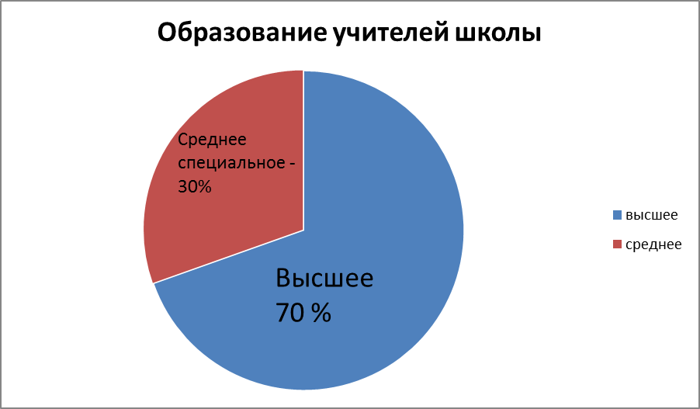
По стажу работы (основной состав):
5 – 10 лет | 10 – 20 лет | Более 20 лет
1(10%) | 3(30%) | 6(60%)

По квалификационным категориям:
Всего учителей, имеющих квалификационные категории | Высшая категория | I категория | II категория
10 (100%) | 1 (10%) | 9 (90%) | -
4.2. Материально-технические (в том числе учебно-методические) ресурсы образовательного процесса

Материально-техническая база
Для учащихся в школе работают:
- 3 кабинета начальных классов,
- 1 кабинет естествознания
- 1 кабинет физики,
- 1 мастерская,
- спортивный зал,
- библиотека,
- столовая (25 посадочных мест)
Количество точек свободного доступа:
- к Интернету: 1
- всего компьютеров: 14
Общее состояние материально-технической базы школы по качественным и количественным показателям можно признать удовлетворительным
Залы, кабинеты, мебель, оборудование, техника | Коли-чество | Оптималь-ное состояние |  | Допустимое состояние
1. Спортивный зал | 1 | +
2. Спортивная площадка | 1 |  |  | +
3. Мастерская | 1 | +
4. Кабинеты:  - естествознания,  - физики,  - начальные классы, | 1  1  3 |  |  | +  +  +
5. Столовая | 1 | +
6. Мебель | + |  |  | +
7. Компьютеры | 14 | +
8.Музыкальное обеспечение (магнитофон, музыкальный центр) | 4 | +
9.Мультимедийный проектор | 3 | +
10. Телевизор | 2 | +
11. Сканер, ксерокс, принтер | 5 | +
12.Экран | 2 |  | +

5. Внешние связи и имидж ОУ.
В селе создано единое пространство, центром и главной ценностью которого является личность ребенка, самореализация и самоопределение.
На сегодняшний день мы сотрудничаем с:

1. ДОУ Ольховский детский сад.
2. Ольховским СДК.
3. Сельской библиотекой.
4. Центром занятости населения.
5. Международнаой экологической организацией «Гринпис».

Результативность взаимодействия школы с перечисленными учреждениями и организациями была неоднократно отмечена их отзывами, почетными грамотами и благодарственными письмами.

6. Формы обратной связи
Публичный отчет за 2011 - 2012 учебный год о деятельности филиала МБОУ Покровской СОШ «Ольховская основная общеобразовательная школа» размещен на ее официальном сайте.(www.olhishkola.ucoz.ru)

Наши координаты:
391922, Рязанская область, Ухоловский район, с.Ольхи, ул.Центральная, д.37
тл. (49154) 51277, электронная почта: olhi-shool@yandex.ru

Зав.филиалом Тюрина А.Л.

Публичный отчет принят на общешкольном родительском собрании
(протокол №3 от 27.02.2013г.)

